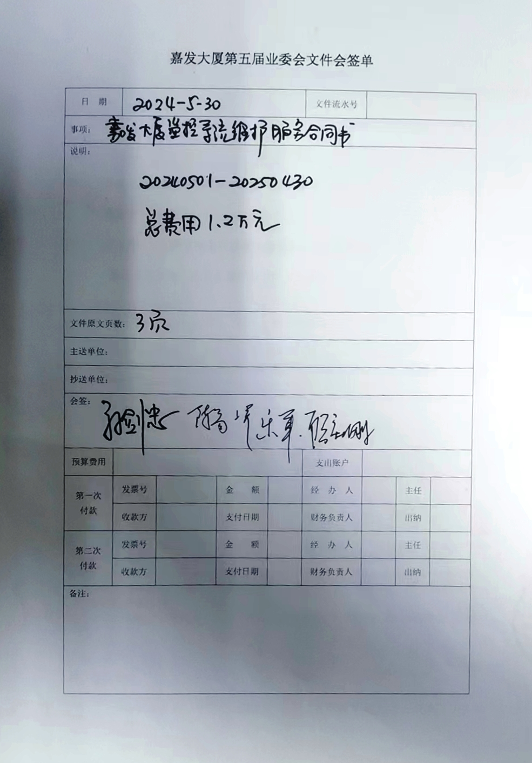

嘉发大厦监控系统维护服务合同书

根据《中华人民共和国民法典》,经双方协商签订本合同，并严格信守下列条款：

- 合同三方

甲方（管理方）：上海科瑞物业管理发展有限公司

乙方（承揽方）：上海英明科技发展有限公司

丙方（业主方）: 上海市静安区嘉发大厦第五届业主委员会

- 服务项目名称：嘉发大厦监控系统工程维护

三、服务内容及条款：
维护内容：视频监控系统（附件：维保设备清单）

- 乙方在服务开始前，清查设备，制表成单，出《维护设备清单》。
- 乙方负责对本合同的约定部分提供维护服务，以保证相关系统在服务期内一直处于稳定正常运行状态。
- 定期上门巡检服务说明：
- 巡检安排计划为一年12次巡检（每月一次）。
- 巡检日定在每月的中旬，乙方将派出专职技术人员实施巡检工作。
- 提前做好巡检工作计划和工作准备。
- 提前一天通知甲方或丙方相关责任人。
- 对照《维护设备清单》逐一检查数量、检查工作状态、设备维护、用户使用问询、清洁保养等工作。
- 配合甲丙方就小区监控系统进行布线优化。
- 如果系统发生故障，乙方接到报修后，将在最短的时间内查明故障原因并尽力排除，如不能排除，设备需送厂商修理，由丙方负责并承担维修费用；如设备不能维修需更换，将向甲方或丙方提出解决方案，甲方或丙方同意更换后，由甲方或丙方负责采购，设备采购费用由丙方承担，安装调试等费用由乙方承担。
- 乙方对嘉发小区的系统实行全天候服务，可以通过电话解答排疑的做到随时响应；需要到现场解决问题的，接到报修后，一般情况4小时内到达；特殊情况采取应急措施妥善解决。
- 所有摄录像资料未经甲、丙方同意，不得为非国家机关的第三方提供查询、复制。

四、服务期限：

本合同服务期限为壹年，自2024年5月1日起至2025年4月30日止，在合同期满前一个月，甲乙丙三方将对下一个服务期的维护合同进行协商，如丙方未提出协商，合同自动延续一年。

  - 费用支付方式：

在本服务期内，甲方或丙方每年应向乙方支付的维护费用为人民币12000元整（壹万贰仟元整），。
支付方式如下：维护费用每半年支付一次，本合同签订后一个月内，甲方向乙方支付半年的维护费，计人民币6000元整；维护期满半年后再续付半年费用。
甲方在每次付款前将收到乙方所开具的有效发票。

六、其它
本合同未尽事宜双方友好协商解决，解决不成按合《中华人民共和国民法典》或国家有关法律处理。

本合同自各方授权代表签字盖章后生效，一式叁份，合同三方各持壹份，具同等效力。

甲方 丙方
上海科瑞物业管理有限公司 上海市静安区嘉发大厦第五届业主委员会

单位名称（章）： 单位名称（章）：

甲方代表： 丙方代表：

日期： 日期：

乙方
上海英明科技发展有限公司

单位名称（章）：

乙方代表：
日期：

附：维护设备清单
品名 | 型号规格 | 数量 | 单位
高清数字摄像机 | 高清数字红外半球（云科诺） | 32 | 台
高清数字摄像机 | 高清数字红外枪机（海康） | 18 | 台
电梯专用摄像机 | 高清数字电梯半球（海康、云科诺） | 5 | 台
数字楼显 | 楼层显示器（聚视） | 5 | 台
NVR录像机 | 32路数字监控录像机（海康） | 2 | 台
高清数字摄像机（甲供） | 高清数字红外枪机（海康） | 9 | 台
NVR录像机含硬盘（甲供） | 16路数字监控录像机（海康） | 1 | 台
存储硬盘 | 4T监控级硬盘（希捷） | 8 | 块
摄像机电源 | DC12V3A | 40 | 个
交换机 | 16口百兆交换机（d-link ) | 8 | 台
光纤收发器 | 快速以太网单模（d-link ) | 7 | 对
设备柜 | 设备安装墙柜 | 7 | 台
显示器 | 43寸液晶显示器（创维） | 1 | 个

